Сорт | Фото | Высота | Диаметр кроны. | Листья | Соцветие | Зимостой  кость | Период цветения
Пузыреплодник калинолистный  (Physocarpus opulifolius) | 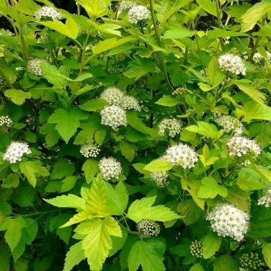 | 3 м | 2,5 м | Листья округло-яйцевидные или округло-эллиптические, длиной до 4 см. Листовые пластинки сверху зелёные, снизу более светлые. Осенью золотистые. | Цветки белые собраны в выпуклые щитковидные соцветия. | -40°С  зимует без укрытия | июнь - июль
Пузыреплодник калинолистный Ангел Голд  (Physocarpus opulifolius Angel Gold) | 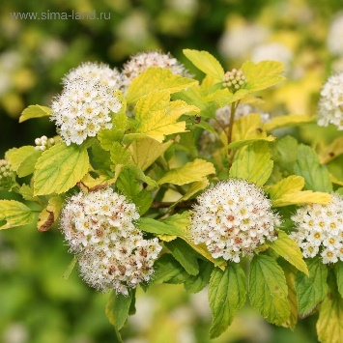 | 2,5 м | 1,5 м | При распускании ярко-желтого цвета, кленовоподобной резной формы.  Размер – 5-10 см. | Множественные мелкие белые цветки, собранные в щитки. | -40°С  зимует без укрытия | июнь-июль
Пузыреплодник калинолистный Дартс Голд  (Physocarpus Opulifolius Dart’s Gold) | 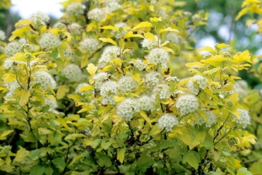 | 1,5 м | 1,5 м | Листья растения 3-5-лопастные, желтовато-оранжевые. Летом преобладают светлые желтые тона, осенью – золотисто-бронзовые. | Цветыбелые, иногда с примесью розоватых тонов. Они собраны в небольшие соцветия, размер которых может достигать 5-8 см в длину. | -40°С  зимует без укрытия | июнь-июль
Пузыреплодник калинолистный Диаболо  (Physocarpus opulifolius Diabolo) | 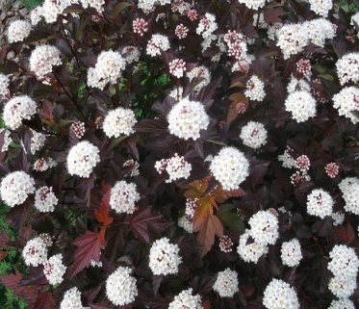  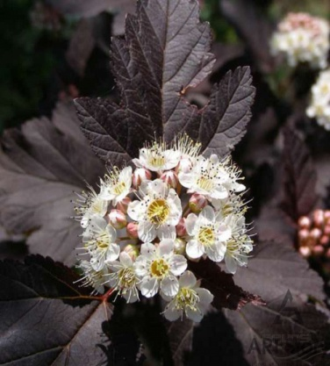 | 3м | 2,5 м | Листья крупнозубчатые, с вытянутой средней частью, состоящие из 3–5 лопастей. Их форма напоминает форму листовой пластины калины. на солнечных участках, они темно-пурпурные. При выращивании кустарника в тени его листья имеют зеленый цвет с легким красновато-коричневым оттенком. Если солнечные лучи освещают куст неравномерно, окраска его кроны тоже будет разного цвета. | Цветы бело-розового оттенка диаметром немногим более 1 см. Красные тычинки и темно-желтая сердцевина придают им особенно нежный вид. Цветки образуют пушистые соцветия-щитки размером 6–8 см. | -40°С  зимует без укрытия | июнь-июль
Пузыреплодник калинолистный Диаболо Д'Ор  (Physocarpusopulifolius  Diable D`Or) | 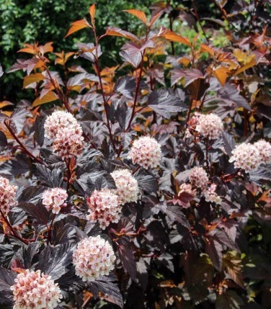 | 3 м | 1,5 м | Листья состоят из нескольких лопастей и по форме напоминают листья калины. Это одна из причин, по которой растение получило такое название, а другая – форма плодов (вздутые красные листовки с фиолетовым отливом). | Множеством бледно-розовых цветков, собранных в щитковидные соцветия. Диаметр цветков 1,5-2 см, соцветий – до 5 см. | -40°С  зимует без укрытия | июнь-июль
Пузыреплодник калинолистный Ждеховец  (Physocarpusopulifolius  Zdechovice) | 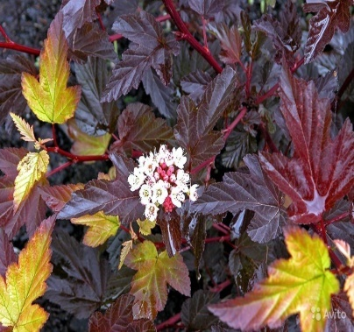 | 3м | 3м | Листья 3–5-лопастные, сверху зелёные, с обратной стороны более светлые, осенью — жёлтые или бронзовые, похожи на листья калины. | Цветки белые или розоватые в головчатых соцветиях до 5 см в диаметре | -40°С  зимует без укрытия | июнь-июль
Пузыреплодник калинолистный Литтл Джокер  (physocarpus opulifolius  Little Joker) | 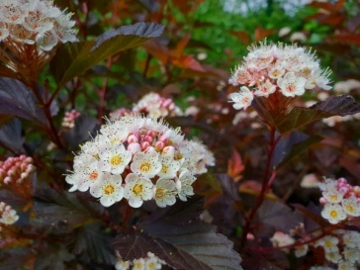 | 0,5 м | 0,3 м | Листья имеют яркий вишневый окрас, но к осени они становятся коричнево-пурпурными. | Цветки образуются мелкие белые бутоны с легким розоватым оттенком, собранные в щитковидные соцветия. | -40°С  зимует без укрытия | июнь-июль
Пузыреплодник калинолистный Лютеус  (Physocarpus opulifolius Luteus) | 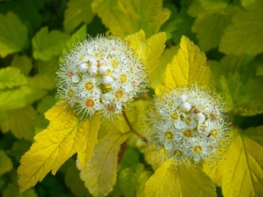  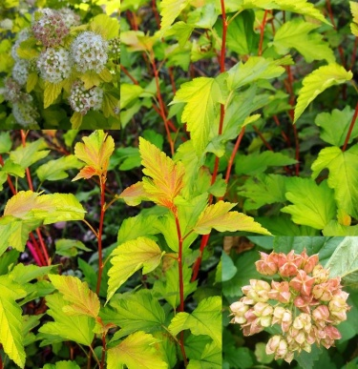 | 3 м | 2,5м | Листья 3- или 5-лопастные. Кроме того, отличается сорт и непостоянным внешним видом листвы. Распускаясь весной, она приобретает насыщенно-желтый цвет с несколько оранжевым оттенком, летом – зеленеет, а осенью — может похвастаться уникальным золотистым цветом. | На месте цветов появляются плоды пузыреплодника – красные продолговатые ягоды,к осени постепенно приобретают красно-коричневый цвет. | -40°С  зимует без укрытия | июнь-июль
Пузыреплодник калинолистный Ред Барон(physocarpus opulifolius  Red Baron) | 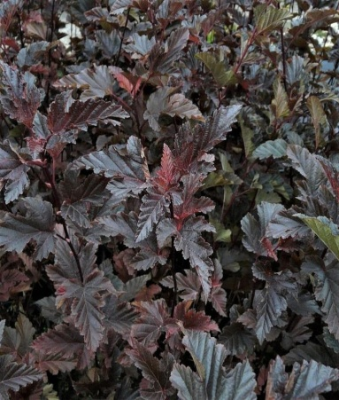 | 2 м | 2 м | Листья состоят из 3-5 лопастей, вырастают до 7 см. Окрас листвы – темно-красный, при выращивании в тени крупномеров – зеленый, с незначительным красноватым оттенком. Осенью листовая пластина приобретает бронзовую окраску. | Цветы бело-розовые с красной тычинкой, собранные в соцветия, полушарообразной, щитковидной формы. | -40°С  зимует без укрытия | июнь-июль
Пузыреплодник калинолистный Шух  (physocarpus opulifolius  Schuch) | 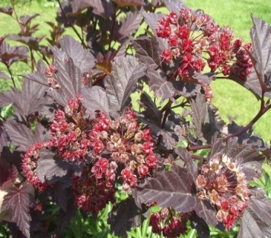 | 2 м | 1,5 м | Листья состоят из 3-5 лопастей, вырастают до 7 см. С ярко-красными при распускании и темно-бордовыми в дальнейшем листьями. | Цветки мелкие, белые с желтой сердцевиной и розово-красным отливом, образуют небольшие полушаровидные соцветия диаметром до 5-7 сантиметров. | -40°С  зимует без укрытия | июнь-июль

